ГБУК «Брянская областная научная универсальная библиотека им. Ф. И. Тютчева»
филиал «Брянская областная детская библиотека»
отдел обслуживания дошкольников и младших школьников

Солнце в проводах: путешествие в Энерголандию

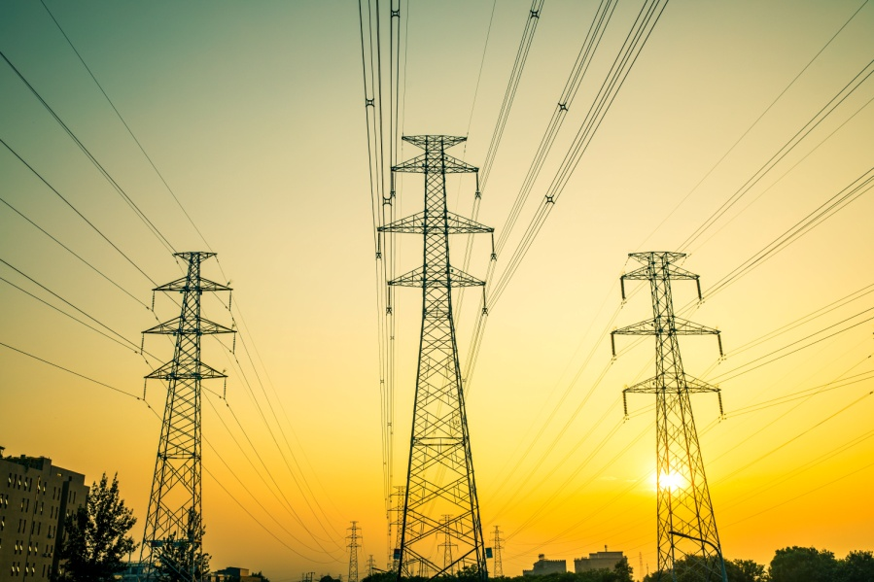

6+

Брянск, 2021

Заведующая отделом обслуживания
дошкольников и младших школьников
Пагудина Светлана Николаевна.
Заведующая сектором страноведения
и литературы на иностранных языках
Шмотова Анна Павловна

Уважаемые коллеги! Брянская областная детская библиотека предлагает вашему вниманию сценарий мероприятия для детей младшего школьного возраста «Солнце в проводах: путешествие в Энерголандию». Мероприятие было проведено в рамках Всероссийской недели детской книги.
Ребята познакомились с достижением человечества – электричеством, обобщили знания об электрических приборах и их использовании человеком; познакомились с понятием статическое электричество; закрепили правила безопасного обращения с электроприборами.

Материалы и оборудование: компьютер, проектор, экран, реквизит для игр (пластмассовые расчески, шерстяная ткань, бумажные шаблоны лампочек разных цветов и т.д.)

Ход мероприятия:
Солнце в проводах: путешествие в Энерголандию
Библиотекарь 1: Дорогие ребята! Уважаемые взрослые! Мы рады снова видеть вас в Брянской областной детской библиотеке! Сегодня у нас необычное мероприятие.
Библиотекарь 2: Внимание на экран! Заставка на экране с надписью «Солнце в проводах». Как вы думаете, о чем мы сегодня поговорим? Ответы детей.
Правильно! Об электричестве!
Библиотекарь 1: Сегодня мы с вами отправимся в путешествие в страну Энерголандию. Узнаем что такое электричество, откуда оно берется и зачем она нам нужно.
Ребята как вы думаете, зачем на нужно электричество?
Ответы детей
Библиотекарь 2: Все верно. Какая это великая сила – электричество, даже говорить не надо! У вас дома на нем работает пылесос, холодильник, стиральная машина, кондиционер, оно нагревает конфорки кухонной плиты. А на улицах электричество приводит в движение троллейбусы и трамваи, под землей – вагоны метро. Электровозы ведут тяжелые поезда на железных дорогах. На фабриках и заводах от электричества работают станки. В темное время оно дает свет.
Библиотекарь 1: Ребята, мы предлагаем вам ответить на вопросы викторины. И угадать о каком электроприборе идет речь
Дети отвечают на вопросы:
Он охотно пыль глотает,
Не болеет, не чихает.
(Пылесос)
Посмотри на мой бочок,
Во мне вертится волчок,
Никого он не бьет,
Быстро крем вам собьет.
(Миксер)
Что за чудо, что за ящик?
Сам – певец и сам – рассказчик,
И к тому же заодно
Демонстрирует кино.
(Телевизор)
Берет хлеб мягкий
А возвращает хрустящий.
(Тостер)
Сушит ветер-суховей
Кудри мамочки моей.
(Фен)
Пройдусь слегка горячим я,
И гладкой станет простыня.
(Утюг)
Застрочит, как пулемёт,
Платье новое сошьёт.
(Швейная машина)
Кормит дом
Шкаф со льдом.
(Холодильник)
Библиотекарь 2: В наши дни без электричества не прожить. Вы знакомы с этой великой силой с самого рождения и поэтому, возможно, считаете, что так было всегда. Но на деле электричество верой и правдой служит людям всего второй век. Хотя с явлением электрической природы люди сталкивались еще в глубокой древности. Древним грекам две с лишним тысячи лет назад было известно такое загадочное явление: стоило потереть шерстью кусочек янтаря, и он начинал притягивать к себе мелкие и легкие частички различных веществ. Объяснить, почему так происходит, ни один мыслитель тогда не мог.
Библиотекарь 1: А сейчас современная физика легко может объяснить это явление. При трении шерсти об янтарь он наэлектризовывался – получал электрический заряд, состоящий из огромного количества отрицательно заряженных электронов. Этот заряд и притягивал к янтарю легкие предметы. Это называется – статическое электричество. Мы можем сами провести такой же опыт, но заменив янтарь обыкновенной пластмассовой расческой. Проведем ею несколько раз по волосам или кусочку шерсти. Наша расческа точно так же наэлектризуется от трения и будет притягивать к себе маленькие предметы, например, кусочки бумаги.
Библиотекарь 2: А теперь, мы предлагаем вам поиграть в игру «Волшебная расческа». Для участия в этой игре приглашаем 2 человека. Ребята, возьмите по расческе. Проведите расческой несколько раз по волосам или кусочку шерсти. Расческа наэлектризуется. Пока звучит музыка, вы с помощью расчески собираете маленькие кусочки бумаги и кладете их в свою тарелку. Побеждает тот, у кого бумажек в тарелке окажется больше.
Библиотекарь 1: Ребята, чтобы узнать, о чем мы с вами поговорим дальше, мы предлагаем вам еще сыграть в интересную игру. Для участия приглашаем 4 человека. Игра «лампочка» Необходимо построить несколько человек (4-6) друг за другом, боком к гостям. Последнему показать простой рисунок лампочки и попросить нарисовать ЭТО на спине предыдущего игрока. Впереди стоящий игрок пытается понять, что же ему изобразили на его спине и рисует на спине впереди стоящего его участника то, что понял (молча). Так доходим до первого в этой очереди, который на чистой бумаге должен изобразить первоначальный рисунок. Обычно лампочка превращается в рожицу. Остальные детали теряются по дороге.
Библиотекарь 2: А сейчас мы с вами узнаем об истории изобретения лампочки. В самом начале XIX века русский физик Василий Петров, проводивший опыты с огромной электрической батареей, открыл удивительное явление. Между двумя кусочками древесного угля, присоединенным к концам большой батареи, вдруг возникло в виде дуги ослепительное белое свечение. Именно этот эффект изобретатели использовали потом в первых электрических лампочках. Однако «дуга» появлялась лишь в том случае, когда расстояние между угольными электродами было строго определенным. Уголь быстро выгорал. Пришлось придумывать специальные регуляторы, постепенно пододвигающие электроды друг к другу.
Библиотекарь 1: В 1856 году первая лампа с таким регулятором, придуманным русским изобретателем Александром Шпаковским, зажглась в Москве на Красной площади. Но конструкция была очень не надежной, такие лампы горели совсем недолго, а стоили дорого. Лучшее решение, причем очень простое, через 20 лет нашел другой русский изобретатель Павел Яблочков. Он догадался расположить угольные электроды параллельно друг другу. Теперь расстояние между ними всегда оставалось одинаковым, никакие хитроумные регуляторы были не нужны. В 1877 году такие лампы, которые назвали «свечами Яблочкова», сначала осветили улицы Парижа, а потом и многих других городов.
Библиотекарь 2: Но затем «свеча Яблочкова» была вытеснена более экономичными и удобными лампами накаливания, придуманными еще одним русским изобретателем – Александром Лодыгиным. В них яркий свет дает раскаленная электричеством тонкая нить, которую поначалу тоже делали из угля, а затем заменили металлической – из молибдена или вольфрама. В совершенствование электрической лампочки внес свой вклад и знаменитый американский изобретатель Томас Эдисон. Это он придумал патрон, куда по сей день ввинчивают стеклянную колбочку, дающую свет. Лампа накаливания верой и правдой служит до сих пор, хотя теперь появились электрические источники света другого типа.
Библиотекарь 1: Вы можете сами поинтересоваться, какие лампы горят у вас дома. Вполне возможно, что вместо ламп накаливания, ваши родители уже давно пользуются энергосберегающими лампами. А у них даже свет может быть разным – или «холодным» белым, или «теплым» желтоватым. Электричество способно и на такие чудеса.
Сейчас мы предлагаем вам сыграть в игру «Разноцветные лампочки». Для участия приглашаются 2 команды по 5 человек. На пол кладут картонные силуэты лампочек разного цвета. У каждой команды свой цвет. По сигналу ведущего, команды бегут собирать лампочки своего цвета, подсчитывают их и записывают число на своем листе бумаги. Побеждает самая быстрая команда, правильно собравшая свои лампочки.
Библиотекарь 2: Ребята, давайте узнаем, как электричество попадает в наш дом.
Электричество «рождается» на многих и очень разных электростанциях: тепловых, ветровых, атомных, солнечных и гидроэлектростанциях. И прежде, чем попасть к нам, ему предстоит проделать немалый путь по проводам ЛЭП – линий электропередач. Внимание на экран! Давайте с вами попробуем по картинке определить, какая перед нами электростанция. Ребятам показываем различные электростанции (тепловая, ветровая, солнечная, атомная, гидроэлектростанция). Они отвечают и за правильный ответ получают жетоны.
Библиотекарь 1: Вся наша страна, как и весь мир, покрыта электрическими сетями. В эту огромную взаимосвязанную систему всех электрических сетей, больших и самых малых, поступает электричество выработанное электростанциями. Но огромное напряжение, от которого звенят провода ЛЭПов не подходит для нашего дома. Его нужно понижать.
Библиотекарь 2: Для этого есть местная трансформаторная подстанция. Как раз от нее в наши квартиры «входит» электрический ток в 220 вольт, который подходит для наших электроприборов. Предлагаем вам принять участие в игре «Проведи в свой дом электричество». Каждой команде выдается равное количество нарисованных опор электропередачи, дом и листы с нарисованными горизонтальными линиями-проводами, которые каждой команде необходимо соединить ровно с опорами и довести до дома. Побеждает та команда, которая проведет в свой дом электричество всех быстрее и правильнее.
Библиотекарь 1: Ребята, а вы знаете правила электробезопасности? Мы предлагаем вам ответить на вопросы викторины.
1.Электричество:
А. Можно увидеть
Б. Можно услышать
В. Можно попробовать на вкус
Г. Не видно, не слышно. Не имеет вкуса
Правильный ответ Г. Электричество не имеет ни вкуса, ни запаха, ни цвета. Его нельзя увидеть и услышать.

2. Увидев открытую деверь трансформаторной подстанции (тп) что вы сделаете?
А. Пройдете мимо
Б. Позовете друзей, чтобы вместе заглянуть на подстанцию
В. Позвоните по телефону, указанному на ТП и сообщите об открытой двери
Правильный ответ В. Проникновение на территорию трансформаторной подстанции смертельно опасно. Об открытой двери необходимо сообщить энергетикам.

3. Ребята пытаются набросить веревку на провод линии электропередачи. Что вы сделаете?
А. Пройдете мимо
Б. Поможете им набросить веревку
В. Объясните им, что набрасывать веревку на линии электропередач смертельно опасно
Правильный ответ В. Играть под проводами линий электропередач, набрасывать на провода палки, проволоку и прочие предметы, запускать вблизи проводов «воздушного змея» и «бумеранги» - смертельно опасно.

4. У вас дома сломалась розетка. Что вы сделаете?
А. Попытаетесь ее разобрать и отремонтировать самостоятельно
Б. Сообщите об этом взрослым
Правильный ответ Б. Пользоваться неисправленными приборами и розетками самостоятельно - опасно для жизни.

5. За вилку электроприбора нельзя браться?
А. Грязными руками
Б. Холодными руками
В. Мокрыми руками
Правильный ответ В. Вода - проводник электрической энергии, взявшись мокрыми руками за розетку, может поразить электрическим током.

6. Электроприборами нельзя пользоваться
А. На кухне
Б. В ванной комнате
В. В гостиной
Правильный ответ Б. В ванной комнате повышена влажность, она отрицательно влияет на работу электроприборов. С любыми электроприборами нужно быть особенно аккуратными в ванной комнате и не забывать о технике безопасности.

Библиотекарь 2: А сейчас ребята давайте поговорим о такой важной вещи как энергосбережение. Как вы думаете, как мы можем сберечь электричество? Ответы детей.
Библиотекарь 1: Каждый год в мире проходит экологическая акция «Час Земли». Цель акции - привлечь внимание к необходимости ответственного отношения к природе и ресурсам планеты. В этот день миллионы людей из 180 стран выключают свет и электроприборы на 1 час. Тысячи архитектурных памятников мира гасят свою подсветку: такие как Эйфелева башня, Биг-Бен, Колизей.
Библиотекарь 2: Всемирный фонд дикой природы впервые организовал акцию в России в 2009 году. В Москве по традиции каждый год в назначенное время гаснет подсветка архитектурного ансамбля Кремля, Красной площади, собора Василия Блаженного и ГУМа, а также более чем 1000 других знаменитых объектов столицы. 27 марта вы можете принять участие в этой акции.
Библиотекарь 1: Наше путешествие в страну Энерголандию подходит к концу. Сегодня мы с вами узнали много нового и интересного об электричестве. Берегите электроэнергию и ресурсы природы.

